Datum zaúčtování dokladu ZLV se přebírá z data čerpání zálohy.

Tedy, pokud ZLV připojíte k FV, pak toto datum připojení – datum čerpání se stává datem zaúčtování zálohového listu vydaného. Datum vytvoření ani datum úhrady vlastního zálohového listu nemá na chování vliv.

Viz příklad:
ZLV vytvořen 28.2.
Připojen k FV 1.3.
Účetní položky jsou s datem 1.3.
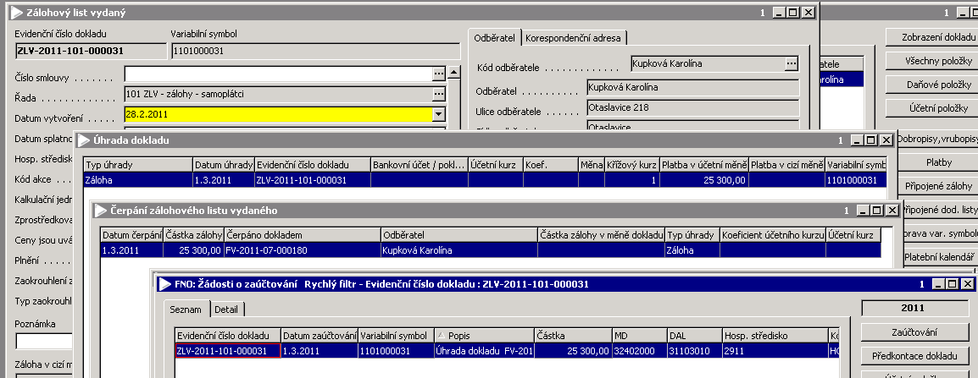

U prvního příkladu, který popisujete došlo ke změně data zaúčtování v žádostech. Při vzniku dokladu bylo datum zaúčtování 16.2. dle čerpání, ale v deníku je posunuto na 14.2. (toto datum se na žádném z dokladů nevyskytuje, ZLV byl vytvořen 14.1.)
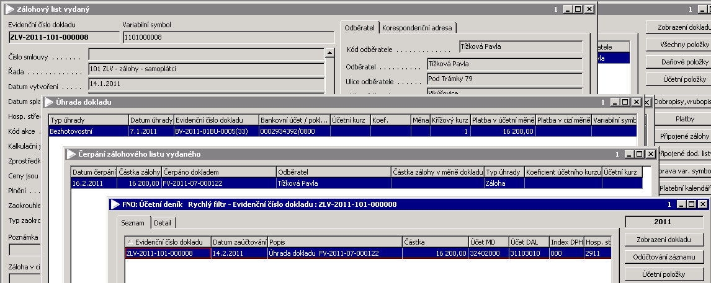

Datum čerpání zálohového listu lze ovlivnit konfiguraci financí:
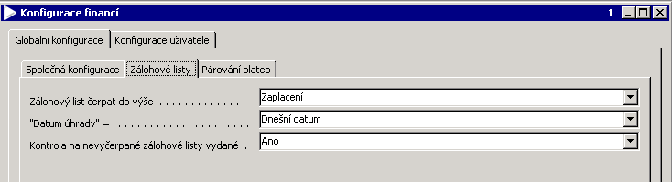

"Datum úhrady" =

Atribut umožňuje uživateli stanovit chování systému při čerpání zálohového listu do finančního dokladu. Lze nastavit 4 možnosti, jak se bude přednaplňovat "Datum úhrady" při čerpání Zálohového listu do finančního dokladu.

Možnosti:
- "Dnešní datum" - do atributu "Datum úhrady" bude přednabídnuto dnešní (systémové) datum. Pokud je aktivní "Pracovní datum", pak bude doplněna jeho hodnota;
- "Datum vytvoření/zaevidování" - do atributu "Datum úhrady" bude přednabídnuto "Datum vytvoření" (resp. Datum zaevidování) finančního dokladu, do kterého je zálohový list čerpán;
- "Datum zaúčtování" - do atributu "Datum úhrady" bude přednabídnuto "Datum zaúčtováníí" finančního dokladu, do kterého je zálohový list čerpán (není-li toto datum vyplněno, bude
přednabídnuto dnešní datum);
- "DUZP" - do atributu"Datum úhrady" bude přednabídnuto "Datum zdanitelného plnění" finančního dokladu, do kterého je zálohový list čerpán.

Nevyplněný atribut znamená "Dnešní datum".

